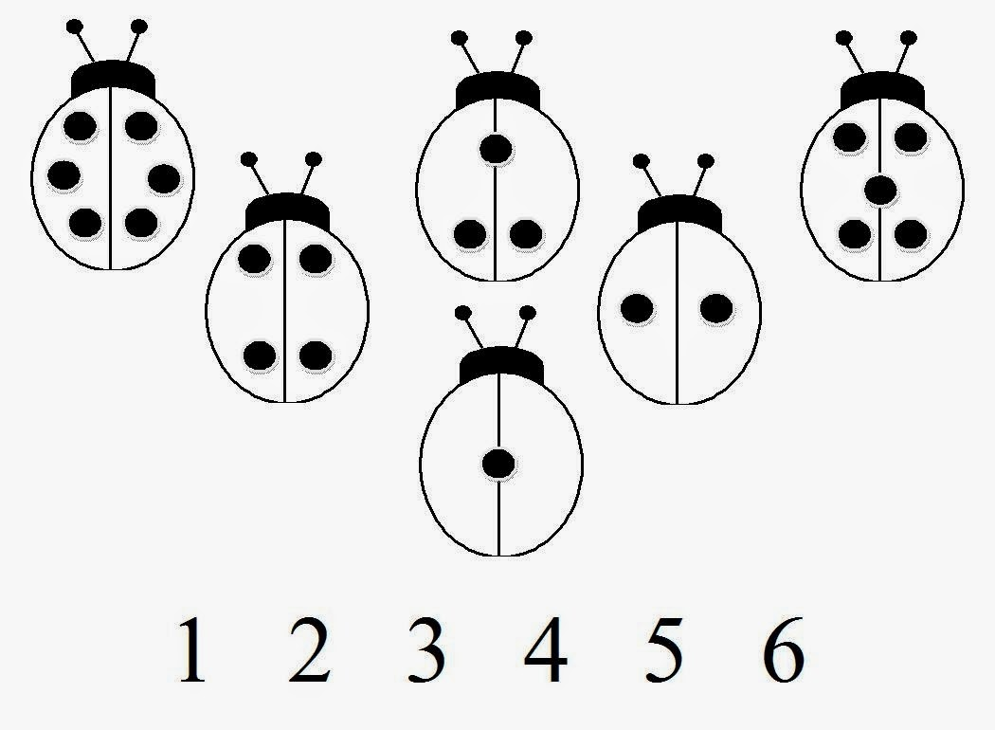
Policz ile kropek ma każda biedronka i połącz z odpowiednią liczbą. Pomaluj biedronki.

